 |  | 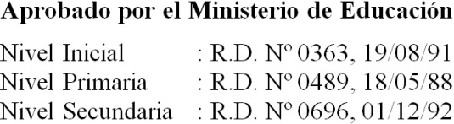 | Foto del postulante
 | Nº Inscripción | Proceso de Admisión 2021 | Foto del postulante

Datos del Niño/a Postulante:
Nombre del postulante: | Nombres y Apellidos completos
Fecha de nacimiento: | DD/MM/AA |  | Edad: | En números |  | Sexo: | M/F |  | DNI: | 8 dígitos
Postula a: | Nivel: | Inicial/Primaria/Secundaria |  |  | Grado: |  | De 1 a 6
Idioma(s): | Primero el nativo, luego otros |  |  |  | Religión: |  |  | La que practique
Domicilio: | Calle, nº, (bloque, nº), distrito
Colegio de procedencia: | Nombre y/o número
Dirección del colegio: | Calle, nº, distrito, (ciudad, país)
Observaciones: | Datos relevantes sobre el postulante como la salud, habilidades especiales u otros

Datos Familiares:
Nombre de la Madre: |  |  | Nombres y Apellidos completos (obligatorio) | DNI: | 8 dígitos
E-mail: | Actual y válido |  |  | Celular: | Actual y válido
Nombre del Padre: |  |  | Nombres y Apellidos completos (obligatorio) | DNI: | 8 dígitos
E-mail: | Actual y válido |  |  | Celular: | Actual y válido
Nombre del Apoderado: |  |  | Nombres y Apellidos completos (solo si hay) | DNI: | 8 dígitos
E-mail: | Actual y válido |  |  | Celular: | Actual y válido
Observaciones: |  | Si hay situaciones especiales, dar detalles de organización familiar que afectan al postulante: separación de padres, fallecidos, motivos para la existencia de un apoderado,…

Justificación del motivo de la solicitud:
Por qué les interesa que el postulante estudie en este colegio, cómo han conocido el colegio

El/la solicitante declara conocer y aceptar las condiciones del proceso de admisión establecido por el colegio en el documento “Proceso de Admisión 2021” y que la información consignada en el presente formato de admisión del postulante es verídica.

Fecha: |  | Firma:

Esta ficha debe ser llenada en los sectores amarillos reemplazando el texto existente e incluyendo la foto. Se imprime y se firma. Se envía este word con toda la información y una foto o escaneado del mismo documento impreso y firmado a admision@sagradocorazonmichel.edu.pe. Secretaría les responderá para continuar el proceso.

